PONIEDZIAŁAEK 05.05.2020
Temat tygodnia: Kto Ty jesteś? Polak mały.
Temat dnia: Kwiatowe kotyliony.

Cele ogólne:
- zapoznanie z barwami narodowymi Polski,
- wzbogacenie słownika dzieci o wyrazy: flaga , godło, hymn,
- zapoznanie z wyglądem flagi Unii Europejskiej,
- wysłuchanie hymnu narodowego i utrwalenie prawidłowej postawy,
- rozwijanie sprawności manualnych podczas prac plastycznych,
- doskonalenie umiejętności przeliczania,
- uwrażliwienie na piękno i różnorodność ojczystych krajobrazów,
- rozwijanie sprawności fizycznej poprzez ćwiczenia dużych grup mięśniowych.

Propozycje aktywności i zabaw:
- Ćwiczenia oddechowe
Dzieci dmuchają na wstążki z krepiny w kolorze biało-czerwonym. Utrwalenie barw narodowych.

- Zabawa „Bieg do celu”
Zawieszamy w różnych miejscach pokoju ilustracje przedstawiające charakterystyczne regiony Polski. Dziecko porusza się zgodnie z rytmem wystukiwanym przez rodzica. Kiedy usłyszy nazwę jakiegoś regionu (np. morze lub góry), ustawia się pod ilustracją, która go przedstawia. Poszerzanie wiedzy na temat Polski.

- Wysłuchanie hymnu narodowego
https://www.youtube.com/watch?v=xiZrt_NqpLI
Wyjaśnienie dziecku, dlaczego należy zachować powagę podczas słuchania hymnu. Jeżeli dziecko nie zna tytułu polskiego hymnu narodowego (Mazurek Dąbrowskiego), przypominamy dziecku nazwę
i zachęcamy do swobodnych wypowiedzi inspirowanych pytaniem: W jakich ważnych sytuacjach możemy usłyszeć hymn narodowy?.

- Rozmowa porządkująca wiadomości na temat polskich barw narodowych
Oglądanie flagi, godła Polski oraz flagi Unii Europejskiej. Rozmowa na temat barw i symboliki.

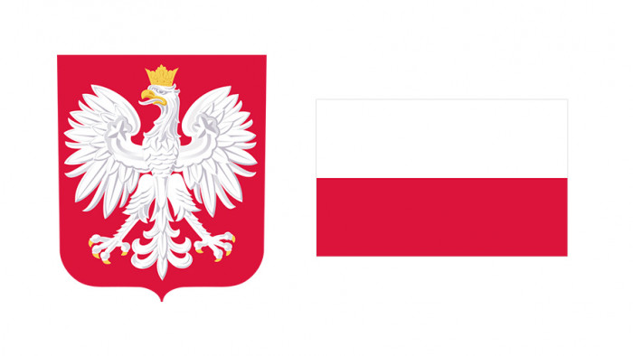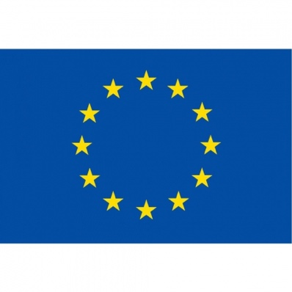

- Aktywność plastyczna

Wykonanie z krepiny kwiatów w barwach narodowych. Przeliczanie kwiatów w powstałym bukiecie.
Do wykonania kwiatów potrzebna będzie krepina lub bibuła w kolorze zielonym, białym, czerwonym, nożyczki, druciki, taśma. Podczas wykonywania kwiatów rozmawiamy z dzieckiem o majowych świętach, utrwalamy symbolikę barw biało-czerwonych. Po zakończeniu pracy dziecko porządkuje stanowisko.

Inspiracje: https://mojedziecikreatywnie.pl/2014/05/maki-z-bibuy/
https://www.youtube.com/watch?v=T7HkLzfMLH4

- Zabawa dydaktyczna „Oto Polska właśnie”

Poniższy obrazek rozcinamy na kilka części. Zadaniem dziecka jest składanie w całość obrazka
z mapą Polski.
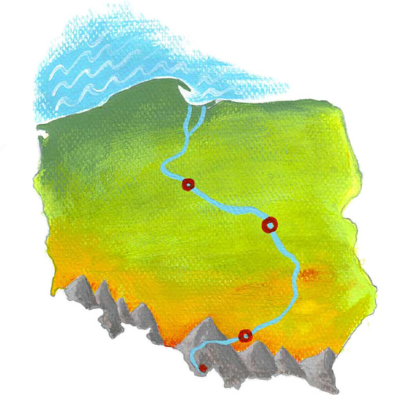

- Zabawa ruchowa z mocowaniem i dźwiganiem „Budujemy miasta”

Wcielamy się w role budujących miasta, naśladujemy z dzieckiem czynności związane z dźwiganiem ciężkich przedmiotów, przepychamy się, mocujemy.

